FU 型 链 式 输 送 机
产品说明书

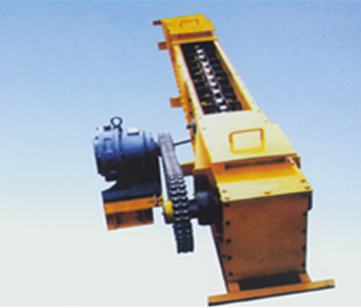

河南·新乡市特昌振动机械有限公司

- 概述
FU型链式输送机（简称“链运机”）是本厂吸收国内外经验而设计的一种用于水平（或倾斜≤15°）输送粉状，小粒状物料的新产品，该产品结构新颖，设计合理，并且运行可靠，节能高效，使用寿命长，整个物料在密封的箱体内输送：粉尘极少外溢。输送链在轨道上滚动，磨损较少，其使用性能在粉状及小粒状物料方面明显优于螺旋输送机，埋刮板输送机等其它输送设备，投入市场以来，深受用户好评，此产品已广泛应用于建材、化工、火电、粮食加工、矿山等行业。
- 该机具有以下主要特点：
1、 输送能力大，可达6m3/h～500 m3/h。
2、输送能耗低，借助物料的内摩擦力为推动物料前进拉力，比螺旋输送机节电40－50%。
3、密封和安全，全密封机壳使粉尘极少外溢。
4、使用寿命长，专门订购的输送链选用优质钢材并经过特殊的热处理，正常使用寿命可达5年以上。
5、工艺布置灵活，可多点进出料。
6、系列齐全，有FU150、FU200、FU270、FU350、FU410、FU500（数字表示输送槽内宽）。
三、 链运机基本输送形式
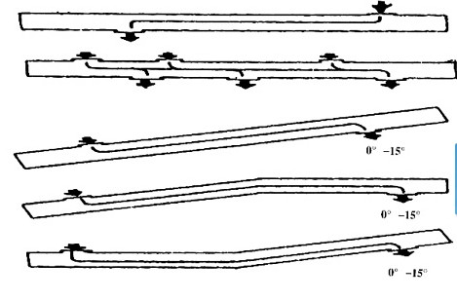

四、 代表性输送物料
该产品适宜输送粉状、粒状和小块状物料，特别适宜输送以下物料（供参考）水泥、黄沙、石灰石粉、煤粉、焦炭粉、木屑、碎冰、石粉、尿素、合成肥料、苏打粉、塑料颗粒、硫黄粉、树脂、钙粉、硫酸钾、硫化铵、石墨、粘土粉、石英砂、铁矿粉、碎炉渣、小麦、食盐、淀粉、棉籽、稻谷、大豆、玉米等。
五、FU型链式输送机主要技术参数

型号 | 槽宽  （mm） | 理想  粒度  mm） | 10%最大粒（mm） | 最大输送斜度 | 最适输送量（M³/h） |  |  |  |  |  |  | 物料湿度（含水百分比）
 |  |  |  |  | 链条线速（m/min） |  |  |  |  |  |  | 物料湿度（含水百分比）
 |  |  |  |  | 10 | 12 | 13.5 | 15 | 16 | 20 | 25 | 物料湿度（含水百分比）
FU150 | 150 | <4 | <8 | ≤15 | 6-9 |  |  | 9-13 |  | 12-18 | 15-23 | ≤5%
FU200 | 200 | <5 | <10 | ≤15 | 12-16 |  |  | 18-24 |  | 24-32 | 30-40 | ≤5%
FU270 | 270 | <7 | <15 | ≤15 | 21-30 | 25-36 | 28-40 | 31-45 | 34-48 | 42-60 | 52-75 | ≤5%
FU350 | 350 | <9 | <18 | ≤15 |  | 40-56 |  | 54-75 |  | 72-100 | 90-125 | ≤5%
FU410 | 410 | <11 | <21 | ≤15 |  | 55-80 |  | 70-100 |  | 95-130 | 105-150 | ≤5%
FU500 | 500 | <13 | <25 | ≤15 |  | 80-110 |  | 105-145 |  | 140-200 | 160-225 | ≤5%

输送不同磨琢性物料时所推荐的链速
物料磨琢性 |  | 特大 | 大 | 中 | 小
链 速  （m/min） | 推荐 | 10 | 15 | 20 | 30
链 速  （m/min） | 最大 | 15 | 20 | 30 | 40

输送水泥生熟粉料及水泥成品的最佳链速

物料 | 生料细粉或  水泥成品 | 熟料细粉或  水泥成品 | 生料或熟料  粗粉回料
料温 | <60° | 60-120℃ | <60℃ | 60-120℃
最佳链速（m/min） | 15-20 | 10-13.5 | 10-12 | 10
最大链速（m/min） | 25 | 15 | 13.5 | 12
六、售后服务
1、易损件以合理价格配套供应，亦可教会用户自行制作；
2、免费指导安装调试和培训操作维修人员；
3、不断把最新技术及工艺信息提供给客户，以使您的设备水平保持先进；
4、客户因使用我厂机器出现问题，我方获得信息1小时内给予答复，并协助解决。
七、随机文件
1、安装基础图；
2、产品使用说明书；
3、产品合格证；
4、装箱单。
…………
产品保修卡
承蒙贵单位使用我厂产品，为对用户负责，我厂由售后服务部开展跟踪服务，建立产品信息档案。
一、请妥为保存本卡，详细阅读本书对售后服务的规定，并请配合做好售后服务工作。
二、自出厂之日起，设备免费保修期限为半年，终身维修。请您严格按照使用说明书的要求及注意事项使用。
三、如果是因没按说明书的要求安装使用或者因操作人员麻痹大意，没按规定维护保养、检修等造成的故障或损坏，不在免费维修范围内。
售后服务登记表

日 期 | 售后服务内容 |  | 服务人员签字
设备型号及名称 |  | 出厂编号 | 出厂日期

单位名称：新乡市特昌振动机械有限公司
厂址:新乡市寺庄顶工业园区60号
邮编：453002
电话：0373-3333030 3333807
传真：0373-3333806
销售热线：13837392940 13837350549
http://www.xxtczd.com E-mail:xxtczd@163.com

